Метод Стивена Кови
Одним из последователей системы Франклина считается Стивен Кови. Это всемирно известный эксперт и коуч в области менеджмента. Кови — профессиональный оратор и автор множества книг. Одна из них вошла в список самой влиятельной бизнес-литературы журнала Time.
Это опередившая своё время книга «Семь навыков высокоэффективных людей». Кови написал её в 1989 году, но бестселлером она стала лишь после переиздания в 2004-м.
Концепция Кови базируется на последовательности из семи навыков.
- Затачивать пилу, то есть постоянно самосовершенствоваться.
- Достигать синергии, то есть стремиться к взаимовыгодному взаимодействию.
- Быть проактивным.
- Стараться сначала услышать, а уже потом — быть услышанным.
- Начинать, представляя конечную цель.
- Думать в духе «выиграл — выиграл».
- Сначала делать то, что нужно делать сначала.
Реализовать последний навык поможет матрица распределения задач и расстановки приоритетов. Её Кови позаимствовал у 34-го президента США Дуайта Дэвида Эйзенхауэра.
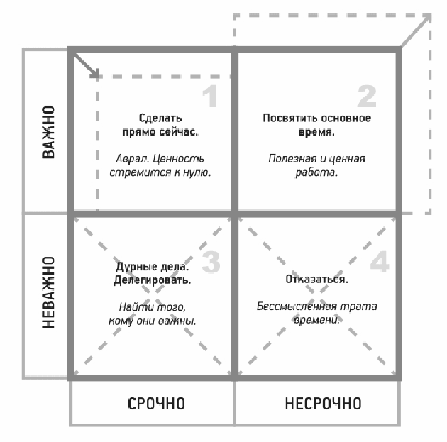
Все задачи распределяются на четыре группы:
- Срочные и важные (нужно сделать как можно скорее);
- Несрочные важные (стратегические задачи с отдалённым дедлайном);
- Срочные неважные (нужно сделать быстро, но можно отложить или не заниматься самому);
- Несрочные и неважные (как правило, такие дела можно вычеркнуть или поручить третьим лицам).
По мнению Кови, успешные люди крайне редко оказываются в цейтноте, так как быстро расправляются с задачами из категорий 1 и 3 и без жалости жертвуют делами из квадрата 4. При этом 60–80% времени и сил они отводят на решение задач из квадрата 2, потому что именно они являются локомотивом прогресса.

Вывод
Чтобы стать эффективнее, в конце или начале дня выписывайте стоящие перед вами задачи и задавайте им приоритетность при помощи матрицы Эйзенхауэра (или матрицы Кови — кому как больше нравится). Для этого можно воспользоваться приложением Eisenhower (iOS) или MyEffectivenessHabits (Android). Старайтесь соблюдать пропорцию: 40% — важные срочные дела, 60% — важные несрочные.

